Обнаружение подозрительного предмета, который может оказаться взрывным устройством
Если обнаруженный предмет не должен, по вашему мнению, находиться в месте, где Вы его нашли, не оставляйте этот факт без внимания.
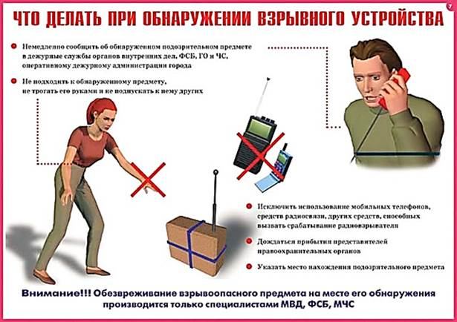
Если вы обнаружили забытую или бесхозную вещь в общественном транспорте, опросите людей, находящихся рядом. Постарайтесь установить, чья она и кто ее мог оставить. Если хозяин не установлен, немедленно сообщите о находке водителю.
Если вы обнаружили неизвестный предмет в подъезде своего дома, опросите соседей, возможно, он принадлежит им. Если владелец не установлен - немедленно сообщите о находке в полицию.
Если вы обнаружили неизвестный предмет в учреждении, немедленно сообщите о находке администрации или охране.
Во всех перечисленных случаях:
- не трогайте, не передвигайте, не вскрывайте обнаруженный предмет;
- не используйте вблизи мобильные телефоны и средства, способные вызвать срабатывание радиовзрывателя;
- зафиксируйте время обнаружения предмета;
- постарайтесь сделать все возможное, чтобы люди отошли как можно дальше от находки;
- обязательно дождитесь прибытия оперативно-следственной группы (помните, что вы являетесь очень важным очевидцем).
Помните: внешний вид предмета может скрывать его настоящее назначение. В качестве камуфляжа для взрывных устройств используются самые обычные бытовые предметы: сумки, пакеты, коробки, игрушки и т.п.
Родители! Вы отвечаете за жизнь и здоровье ваших детей. Разъясните детям, что любой предмет, найденный на улице или в подъезде, может представлять опасность.
Не предпринимайте самостоятельно никаких действий с находками или подозрительными предметами, которые могут оказаться взрывными устройствами - это может привести к их взрыву, многочисленным жертвам и разрушениям.

